Rectorat Politehnica / Suburb_15 | BI_0120_T0

Splaiul Independentei, Nr. 313

Un preistoric site Dialog, dat în functie pe 5 iunie 1997, ce frumos !

- prin 2004 parea sa aiba un G3 Medi cu 5/4 TRX + un MBO1 cu 4 TRX (totul pentru 900Mhz)
- prin 2006 avea acelasi G3 Medi dar cu 4/4/4 TRX pentru GSM, si un MBO1 cu 2/2/2 TRX pentru DCS
- prin 2007 avea acelasi G3 Medi (outdoor) cu 4/4/4 TRX, dar primise un mai mare MBO2 pe DCS, cu 2/3/4 TRX

BTS-urile chiar sunt outdoor, se vad (din spate) lânga unul din sectoare un G3 (cu 3 „cavitati” vazut din spate, ca are 3 usite) si un MBO2

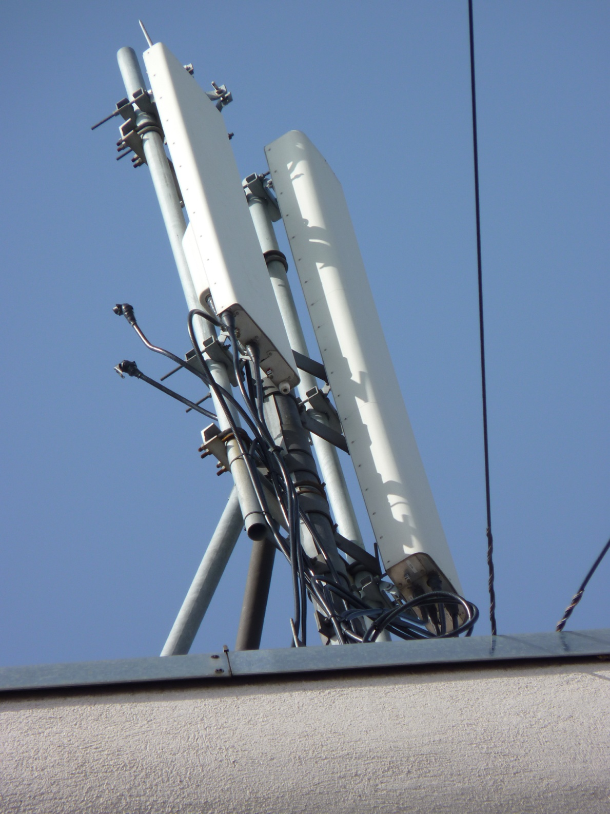
Acum este în LAC 150, si depinde de COM-ul Pasteur. Oficial ar avea legaturi cu BI_0505 BSC Electronica, BI_0186 Podul Ciurel (Sos. Virtutii), si cica si cu BU_0446 MSC Pasteur... In mod practic, este doar un Alcatel 9400UX de 0.3 acolo sus (catre Electronica), si înca un MW de 0.6 dar nu vad ce ODU are asa ca nu stiu al cui este (tot catre Electronica, poate sa fie privat).

Pe acest site am gasit, cu placere, antenele Jaybeam 5157300, o rasa în cale de disparitie ! Ba chiar mai mult, lucru straniu aici, vezi ca antenele sunt conectate si prin MHA... dar si pe la baza !! WTF ?? L-am întrebat pe hupogramos despre ce si cum : « de ce or folosi ambele perechi de conectori la cele UMTS nu imi dau seama. RRU-urile suporta oricum 3 sau 4 purtatoare simultan asa ca nu se poate zice ca pun de exemplu R99 pe ramura cu MHA si HSPA-ul pe cealalta (R99 e Release '99, UMTS-ul de baza cu voce si date maxim 384kbps. HSDPA, HSUPA si toate celalate sunt dezvoltate si standardizate mai tarziu). Poate or fi ramas de pe vremea Alcatelului ? »

UPBUC | BU243

Universitatea Politehnica BUCuresti

Sunt doar sigur de faptul ca nu este un site de pe vremea Cosmorom, si nici ca se planuise construirea în Phase_3 a vreunui site aici. Mai stiu ca ID-ul site-ului a aparut pentru prima oara în listele în iulie 2006, deci probabil cam de atunci este datat, de prin vara 2006...

Acum este în LAC 7040. Pare sa fie legat printr-un mic /// de 0.3m de site-ul de pe Facultatea de Electronica (chiar daca acesta a aparut ceva mai târziu...). In rest nimic special, fiecare sector are câte un Andrew conectat Dualband + TMA. Sus pe acoperis, în unele poze de pe Panoramio se pot vedea ceea ce seamana a doua RBS-uri Ericsson 2106.

Si atentie, acest site are 2 particularitati : a fost upgraded catre 3G (primele poze pe care le am cu el au fost facute în 09/2009 de la distanta – de la sediul VDF, si desigur nu avea înca 3G pe vremea aceea), cu clasicul montaj de antene Kathrein 3G (fara busoane de protectie contra apei), si ZTE RRU & stuff.

A doua particularitate a acestui site este o mica antena de 0.3m alimentata de un ODU... Nec ! Pentru mine este o premiera absoluta, niciodata nu vazusem ODU-uri Nec pe Cosmote, totul fiind 100% Ericsson apoi Alcatel. Dar acum ca au cuparat Zapp-ul, probabil au mostenit si un stock de Nec-uri de la ei, asa ca îl mai utilizeaza si ei, pe ici pe colo... Iata minunea (am trait s-o vad si pe asta ) :
